Intestazione scuola

Care famiglie, data nelle nostre classi avrà inizio il progetto

“A CACCIA DI MOSTRISCHIO !”

Un progetto sperimentale di educazione alla sicurezza
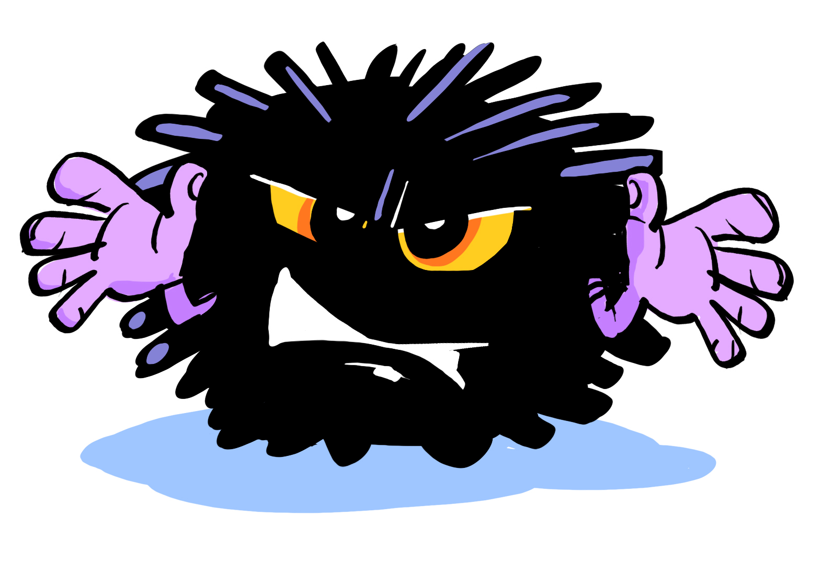
“a tutto tondo” per piccoli cittadini (… e le loro famiglie!)
Il progetto “A Caccia di Mostrischio!”, già sperimentato con successo lo scorso anno e ora patrocinato da INAIL Reggio Emilia, è stato ideato e sarà tenuto da un genitore della nostra scuola che da anni si occupa di sicurezza per professione e ora desidera proporre questi temi anche ai nostri bambini; ciò nella convinzione che sia più efficace pensare ad una “formazione” alla sicurezza che nasce e cresce da piccoli piuttosto che ad una serie di norme che da grandi si impara a rispettare più per non incorrere in sanzioni che per effettiva convinzione.

Il progetto si articolerà in 4 sabati successivi in cui verranno proposti ai bambini, mediante giochi e interazioni, diversi temi che riguardano la sicurezza in diversi ambiti della quotidianità loro e dei loro cari; dalla scuola alla casa, dalla strada al lavoro.
Al termine del progetto, chiederemo la vostra partecipazione ad un breve incontro in cui ci confronteremo su quanto i bambini avranno scoperto e raccontato e analizzeremo insieme i risultati concreti ottenuti dal progetto.

Vogliamo rendervi partecipi di quanto avverrà nelle classi perché il principale modello comportamentale di riferimento dei bambini a questa età sono i propri genitori.
Il vostro coinvolgimento è quindi fondamentale: per rafforzare la consapevolezza di quanto il vostro esempio sia più importante delle vostre parole, per incoraggiare i vostri bambini nella ricerca, riduzione ed eliminazione dei rischi e per mettere voi stessi in pratica quanto i bambini avranno imparato e vi suggeriranno.

Un bambino più sicuro oggi potrà essere un adolescente più sicuro domani e un adulto più sicuro dopodomani. È con questa consapevolezza che vi chiediamo di avvicinarvi a questo progetto: la vita dei bambini, nostri e degli altri, è troppo preziosa per non essere tutelata in ogni modo.

Le insegnanti

